Documentazione Progetto EV3

1 Introduzione 3
1.1 Informazioni sul progetto 3
1.2 Abstract 3
1.3 Scopo 3
1.4 Analisi del dominio 3
1.5 Analisi e specifica dei requisiti 4
1.6 Pianificazione 6
1.7 Analisi dei mezzi 7
1.7.1 Software 7
1.7.2 Hardware 7
2 Progettazione 7
2.1 Design dell’architettura del sistema 7
2.2 Design delle interfacce 8
2.3 Design procedurale 9
3 Implementazione 10
3.1 Pagina di benvenuto 10
3.2 Pagina di registrazione 11
3.2.1 Form inserimento dati e controlli 11
3.2.2 Tabella verifica dati 14
3.3 Pagina di salvataggio 16
3.3.1 Ricezione e controllo dati 16
3.3.2 Uso file csv 17
4 Test 19
4.1 Protocollo di test 19
4.2 Risultati test 22
4.3 Mancanze/limitazioni conosciute 22
5 Consuntivo 23
6 Conclusioni 24
6.1 Sviluppi futuri 24
6.2 Considerazioni personali 24
7 Bibliografia 25
7.1 Sitografia 25
8 Allegati 25

Introduzione

Informazioni sul progetto
Allievi coinvolti: Jari Näser, Paolo Gübeli
Classe: Informatica 3AA Presso la Scuola Arti e Mestieri Trevano
Docenti responsabili: Francesco Mussi, Adiano Barchi, Luca Muggiasca
Data inizio: 7-11-18
Data fine: 8-02-19

Abstract
Today a lot of schools use mindstorms to introduce younglings into computer engineering, the scope of the project was to realize some libraries to make it easier for the schools to educate the students. This libraries will simplify some operations that are too complicated for amateurs. To achieve this goal we used one programming language Java.
There will be also a guide to help the teachers and the students to install the firmware and how to use those libraries.

Scopo
Lo scopo di questo progetto è di creare delle librerie che permettono di semplificare delle operazione con il prodotto Mindstorm EV3/NXT. Queste librerie verrano in seguito usate per semplificare la programmazione dei Mindstorm togliendo passaggi ripetitivi.

Analisi

Analisi del dominio
Attualmente si usa il vecchio sistema a blocchetti semplificato della lego che non permette di avere funzionalità avanzate ed è pensato per regazzi giovani alle prime armi con l’informatica.

Analisi e specifica dei requisiti
Inizialmente bisogna installare il firmware per java leJOS che permette al mindtorm di leggere i file java. In più bisogna installare RobotC la versione per mindstorm. In seguito bisogna creare per ogni combinazione di attuatori e sensori tre codici che permettono di fare diverse azioni. Ogni libreria dovrà permettere di usare un metodo che gestisce un’azione con degli input e degli output.

ID: REQ-01
Nome | Fimrware
Priorità | 1
Versione | 1.0
Note | Firmware che permettono di usare java e RobotC sui mindstorm
Sotto requisiti
01 | Si necessita di un mindstorm funzionante

ID: REQ-02
Nome | Creazione librerie
Priorità | 1
Versione | 1.0
Note | Librerie che permettono di fare azioni complicate in modo semplice così da semplificare l’uso del mindstorm
Sotto requisiti
01 | Si necessita dei sensori
02 | Si necessita dei attuatori
03 | Si necessita dei firmware installati

ID: REQ-03
Nome | Guida per gli utenti
Priorità | 1
Versione | 1.0
Note | Guida che permetta di usare le librerie create
Sotto requisiti
01 | Installazione dei firmware completa
02 | Librerie terminate e complete

Pianificazione

Analisi dei mezzi

Software
Per la realizzazione di questo progetto ho usato come software:
- LeJOS 0.9.1: Firmware e compilatore che mi permette di usare Java su mindstorm.
- RobotC <VERSIONE>: interprete che mi permette di programmare mindstorm.
- NetBeans 8.2: mi aiuta a scrivere i codici java.
- Word 2016: mi ha permesso di scrivere la Documentazione del progetto e la guida.

Hardware
Per questo progetto non ho necessitato di materiale particolare, abbiamo usato i nostri portatile MacBook Pro 2015 con il sistema operativo OS X Mojave e Hp OMEN 17” con sistema operativo Windows 10.

Progettazione

Design dell’architettura del sistema

Design delle interfacce

Design procedurale

Implementazione

Test

Protocollo di test

Test Case:  Riferimento: | TC-001  REQ-001 sub01 | Nome: | Funzionamento bottone “registrati”.
Descrizione: | Prova del funzionamento corretto del bottone “registrati” che sta al centro della pagina sotto la scritta “Benvenuto!”.
Prerequisiti: | Pagina di benvenuto funzionante.  Bottone “registrati” esistente.  Codice di background del bottone registrati che ci porta alla pagina di registrazione.
Procedura: | - Andare sulla pagina di benvenuto  - Cliccare il bottone “registrati”
Risultati attesi: | Al click del bottone veniamo portati alla pagina “Registrazioni.html”.

Test Case:  Riferimento: | TC-002  REQ-002 sub05 | Nome: | Controllo validazione input “nome”
Descrizione: | Prova del funzionamento della validazione dei campo “nome”.
Prerequisiti: | Pagina di registrazione funzionante.  Form “nome” esistente.  Codice di background del Form “nome” che si occupa di testare la validità del testo inserito.
Procedura: | - Andare sulla pagina di registrazione  - Inserire il testo “Jari” nel Form “nome” per poter eseguire il test
Risultati attesi: | L’icona alla destra del Form deve diventare verde e deve apparire un visto.

Test Case:  Riferimento: | TC-003  REQ-002 sub03 | Nome: | Funzionamento bottone “cancella”.
Descrizione: | Prova del funzionamento corretto del bottone “cancella” che sta in fondo ai Form della pagina di registrazione.
Prerequisiti: | Pagina di registrazione funzionante.  Bottone “cancella” esistente.  Codice di background del bottone “cancella” che azzera tutti i contenuti dei vari Form.
Procedura: | - Andare sulla pagina di registrazione  - Inserire nei vari Form dati per poter eseguire i test  - Cliccare il bottone “cancella”
Risultati attesi: | Tutti gli input immessi nei Form si azzerano e tornano al loro stato iniziale senza contenere alcun dato.

Test Case:  Riferimento: | TC-004  REQ-002 sub04 | Nome: | Funzionamento bottone “avanti”.
Descrizione: | Prova del funzionamento corretto del bottone “avanti” che sta in fondo ai Form della pagina di registrazione.
Prerequisiti: | Pagina di registrazione funzionante.  Bottone “avanti” esistente.  Codice di background del bottone “avanti” che manda tutti i contenuti dei Form alla tabella di conferma.
Procedura: | - Andare sulla pagina di registrazione  - Inserire nei vari Form dati per poter eseguire i test  - Cliccare il bottone “avanti”
Risultati attesi: | Tutti gli input immessi nei Form vengono controllati e se sono accettati vengono mandati alla tabella di conferma

Test Case:  Riferimento: | TC-005  REQ-003 sub02 | Nome: | Funzionamento bottone “correggi”.
Descrizione: | Prova del funzionamento corretto del bottone “correggi” che sta in fondo alla tabella di conferma.
Prerequisiti: | Tabella di conferma funzionante.  Bottone “correggi” esistente.  Codice di background del bottone “correggi” che ci riporta sulla pagina di registrazione.
Procedura: | - Andare sulla tabella di registrazione  - Cliccare il bottone “correggi”
Risultati attesi: | La visualizzazione torna sulla pagina di registrazione con i Form che contengono ancora i dati inseriti precedentemente

Test Case:  Riferimento: | TC-006  REQ-003 sub03 | Nome: | Funzionamento bottone “registra”.
Descrizione: | Prova del funzionamento corretto del bottone “registra” che sta in fondo alla tabella di conferma.
Prerequisiti: | Tabella di conferma funzionante.  Bottone “registra” esistente.  Codice di background del bottone “registra” che prende i dati dai Form, li controlla attraverso i metodi di convalidazione e li manda al file Saves.php.
Procedura: | - Andare sulla tabella di registrazione  - Cliccare il bottone “registra”
Risultati attesi: | Il contenuto dei form viene mandato al file Saves.php

Test Case:  Riferimento: | TC-007  REQ-004 sub02 | Nome: | Creazione file “Registrazioni_tutte.csv”
Descrizione: | Prova del funzionamento corretto della creazione del file “Registrazioni_tutte.csv”.
Prerequisiti: | Cartella “Registrazioni” esistente.
Procedura: | - Andare sulla pagina Saves.php
Risultati attesi: | Il file “Registrazioni_tutte.csv” viene creato nella cartella “Registrazioni”.

Test Case:  Riferimento: | TC-007  REQ-004 sub03 | Nome: | Creazione file “Registrazioni_aaaa-mm-dd.csv”
Descrizione: | Prova del funzionamento corretto della creazione del file “Registrazioni_aaaa-mm-dd.csv”.
Prerequisiti: | Cartella “Registrazioni” esistente.
Procedura: | - Andare sulla pagina Saves.php
Risultati attesi: | Il file “Registrazioni_aaaa-mm-dd.csv” viene creato nella cartella “Registrazioni”.

Test Case:  Riferimento: | TC-008  REQ-005 sub01 | Nome: | Lettura dai file csv
Descrizione: | Prova del funzionamento dell’algoritmo che si occupa di estrapolare i dati salvati sui file csv e di aggiungerli in una tabella.
Prerequisiti: | Pagina di salvataggi funzionante.  File csv contenente qualcosa  Codice di background che si occupa di leggere i dati dal file csv
Procedura: | - Andare sulla pagina dei salvataggi
Risultati attesi: | Gli elementi del file csv vengono interpretati nel modo corretto e il programma ritorna una tabella contenente essi.

Risultati test

Test Case | Numero Passaggio | Risultato
TC-001 | 1-2 | Il bottone ci porta alla pagina di registrazione
TC-002 | 1-2 | La convalidazione del campo nome funziona correttamente
TC-003 | 1-3 | Il funzionamento del bottone cancella è corretto
TC-004 | 1-3 | Il funzionamento del bottone avanti è corretto
TC-005 | 1-2 | Il funzionamento del bottone correggi è corretto
TC-006 | 1-2 | Il funzionamento del bottone registra è corretto
TC-007 | 1 | La creazione dei file csv viene eseguita nel modo corretto
TC-008 | 1 | La lettura dei dati dai file csv viene eseguita nel modo corretto

Mancanze/limitazioni conosciute
Il tipo di Form “date” che al click apre un calendario che su mobile per un qualche motivo non funziona, non lascia immettere alcun testo nel campo o selezionare una data.
Di conseguenza non l’ho potuto implementare e ho tenuto il campo di tipo testo.

Consuntivo
Sono riuscito a mantenere le specifiche del progetto e ad organizzarmi bene con i tempi.
Non ho sfasato con i tempi e sono riuscito a dare anche cura ai dettagli.
Ecco il consuntivo del progetto completo:
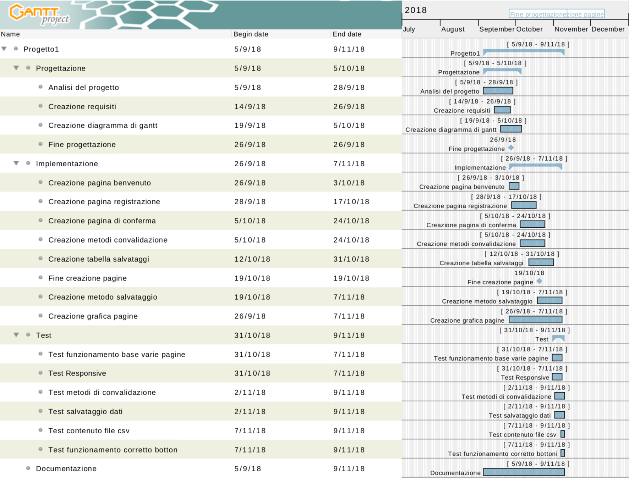

Conclusioni
Questo prodotto offre un sistema di registrazione solido, semplice ed intuitivo da usare che facilita molto l’uso di registrazioni in vari ambiti come quello web oppure scolastico.

Sviluppi futuri
Sicuramente è ancora possibile approfondire sulla sua sicurezza ed interfaccia ma generalmente è molto compatto e quindi abile di essere integrato in futuri progetti oppure siti web.

Considerazioni personali
Ho imparato l’importanza della progettazione, documentazione e calcolo dei tempi necessari per ottenere un progetto anche relativamente piccolo come uno di questo calibro, se si fanno bene tutte e tre è già un aiuto enorme per mettere in piedi un progetto strutturato in un modo molto buono.
Inoltre mi è piaciuta molto la parte dell’implementazione che ci ha permesso di essere liberi sull’utilizzo di componenti, librerie e linguaggi.
Ho trovato molto interessante l’aspetto di collegare vari linguaggi per ottenere un progetto singolo, di sfruttare le potenziali di ogni linguaggio per uno scopo specifico e di farli interagire assieme.

Bibliografia

Sitografia
- http://stackoverflow.com/, Stack OverFlow, dal 05.09 al 9.11
- http://www.w3schools.com/, W3Schools, dal 05.09 al 9.11
- https://bulma.io/, Bulma CSS, dal 05.09 al 9.11
- https://getbootstrap.com/docs/4.1/getting-started/introduction/, Bootstrap, dal 05.09 al 9.11
- http://php.net/, PHP, dal 05.09 al 9.11

Allegati
- Diari di lavoro
- Codici sorgente
- Guida per l’utente
- Quaderno dei compiti
- Prodotto

